**МИНОБРНАУКИ РОССИИ**

**Санкт-Петербургский государственный**

**электротехнический университет**

**«ЛЭТИ» им. В.И. Ульянова (Ленина)**

**Кафедра менеджмента и систем качества**

отчет

**по практическому занятию №5**

**по дисциплине «Основы менеджмента качества и управление бизнес процессами»**

Тема: **Решение проблем в области качества с помощью цикла PDCA**

|  |  |  |
| --- | --- | --- |
| Студент гр. 8383 |  | Киреев К.А. |
| Преподаватель |  | Сигов А.Н. |

Санкт-Петербург

2021

**МИНОБРНАУКИ РОССИИ**

**Санкт-Петербургский государственный**

**электротехнический университет**

**«ЛЭТИ» им. В.И. Ульянова (Ленина)**

**Кафедра менеджмента и систем качества**

отчет

**по практическому занятию №5**

**по дисциплине «Основы менеджмента качества и управление бизнес процессами»**

Тема: **Решение проблем в области качества с помощью цикла PDCA**

|  |  |  |
| --- | --- | --- |
| Студент гр. 8383 |  | Муковский Д.В. |
| Преподаватель |  | Сигов А.Н. |

Санкт-Петербург

2021

**Цель работы**

Приобретение навыков: интерпретации терминов стандарта ISO 9000, относящихся к корректирующим действиям; интерпретации требований стандарта ISO 9001, относящихся к корректирующим действиям; поэтапного решения проблем в области качества (корректирующие действия в рамках цикла PDCA).

**Основные теоретические положения**

*Термины ISO 9000*

3.6.9 несоответствие (nonconformity): Невыполнение требования (3.6.4).

3.6.10 дефект (defect): Несоответствие (3.6.9), связанное с предназначенным или установленным использованием.

Примечания

* Различие между понятиями "дефект" и "несоответствие" является важным, так как имеет подтекст юридического характера, особенно связанный с вопросами ответственности за продукцию (3.7.6) и услуги (3.7.7).
* Использование, предполагаемое потребителем (3.2.4), может зависеть от характера информации (3.8.2), такой, как инструкции по эксплуатации и техническому обслуживанию, предоставляемые поставщиком (3.2.5).

3.6.11 соответствие (conformity): Выполнение требования (3.6.4).

3.12.1 предупреждающее действие (preventive action): Действие, предпринятое для устранения причины потенциального несоответствия (3.6.9) или другой потенциально нежелательной ситуации.

Примечания

* Потенциальное несоответствие может иметь несколько причин.
* Предупреждающее действие предпринимают для предотвращения возникновения события, тогда как корректирующее действие (3.12.2) - для предотвращения повторного возникновения события.

3.12.2 корректирующее действие (corrective action): Действие, предпринятое для устранения причины несоответствия (3.6.9) и предупреждения его повторного возникновения.

Примечания

* Несоответствие может иметь несколько причин.
* Корректирующее действие предпринимают для предотвращения повторного возникновения события, тогда как предупреждающее действие (3.12.1) - для предотвращения его возникновения.

3.12.3 коррекция (correction): Действие, предпринятое для устранения обнаруженного несоответствия (3.6.9).

Примечание

* Коррекция может осуществляться перед, в сочетании или после корректирующего действия (3.12.2).
* Коррекцией может быть, например, переделка (3.12.8) или изменение градации (3.12.4).

3.12.4 изменение градации (regrade): Смена градации (3.6.3) несоответствующей продукции (3.7.6) или услуги (3.7.7) для того, чтобы она соответствовала требованиям (3.6.4), отличным от исходных требований.

Организация должна определять и выбирать возможности для улучшения и осуществлять необходимые действия для выполнения требований потребителей и повышения их удовлетворенности.

Это должно включать.

* улучшение продукции и услуг в целях выполнения требований, а также учета будущих потребностей и ожиданий;
* коррекцию, предотвращение или снижение влияния нежелательных воздействий;
* улучшение результатов деятельности и результативности системы менеджмента качества.

Выполнение работы

*Этап планирования*

В компании в течение месяца собирали данные с целью исследования отклонений в технологическом процессе. В таблице 1 приведен контрольный лист по видам дефектов.

*Таблица 1 – Контрольный лист*

|  |  |  |  |
| --- | --- | --- | --- |
| **Контрольный листок Дата:** | | | |
| *Наименование изделия: Кофе молотый Dallmayr Ethiopia* | | Участок: *ул. Дзержинского, д. 18* | |
| *Источник данных:*  Ежемесячный аудит технологии | | Фамилия контролера  *Киреев К.А.* | |
| *Типы дефекта:* в соответствии с ТУ 10.83.11-002-19080527-2017. | | Номер партии: | |
| *Общее число проконтролированных изделий:* 1025 | | Номер заказа: | |
| Примечания по всем проконтролированным изделиям: нет | | | |
| *Вид несоответствия* | *Результат контроля* | | *Итоги* |
| Неодинаковый размер гранул | ~~////~~ ~~////~~ … ~~////~~ // | | 54 |
| Нерастворимый осадок | ~~////~~ ~~////~~ ~~////~~ ~~////~~ /// | | 19 |
| Несоответствующий запах | ~~////~~ ~~////~~ ~~////~~ ~~////~~ ~~////~~ // | | 22 |
| Вкус прогорклого жира | ~~////~~ ~~////~~ ~~////~~ / | | 13 |
| Массовая доля кофеина < 0.7% | ~~////~~ ~~////~~ … ~~////~~ / | | 33 |
| Прочие | ~~////~~ /// | | 7 |
|  | *Итого* | | **148** |

На основе контрольного листа была построена табл. 2, служащая основой для построения диаграммы Парето по видам дефектов (несоответствий).

*Таблица 2 – Сводная таблица для диаграммы Парето*

|  |  |  |  |  |
| --- | --- | --- | --- | --- |
| Тип дефектов | Число дефектов | Накопленная сумма числа  дефектов | Процент числа дефектов по каждому признаку  в общей сумме | Накопленный  процент |
| А – Неодинаковый размер гранул | 54 | 69 | 37 | 37 |
| Б – Массовая доля кофеина < 0.7% | 33 | 87 | 23 | 60 |
| В – Несоответствующий запах | 22 | 109 | 15 | 75 |
| Г – Нерастворимый осадок | 19 | 128 | 13 | 88 |
| Д – Вкус прогорклого жира | 13 | 141 | 9 | 97 |
| Прочие | 7 | 148 | 3 | 100 |
| *Итого* | 148 | – | 100 | – |

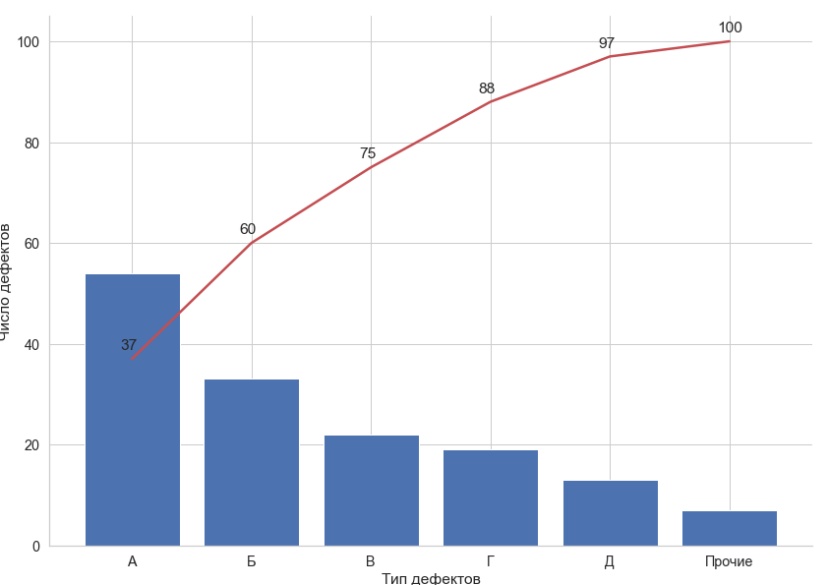На рис. 1 приведена диаграмма Парето. На диаграмме видно, что наибольшую часть составляет дефект Неодинаковый размер гранул – 37% от общего числа несоответствий.

Рисунок 1 – Диаграмма Парето по видам дефектов

Для выдвижения гипотез о причинах выявленного дефекта была построена диаграмма Исикава. На рис. 2 приведена схема Исикава.

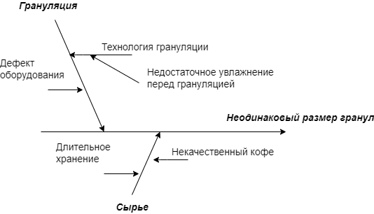

Рисунок 2 – Схема Исикава

В ходе осмотра вальцевого оборудования был обнаружен дефект в виде частично неработающего распылителя для увлажнения кофе, из-за чего возникало недостаточное увлажнение кофе перед грануляцией.

Было принято решение заменить устройство для распыления внутри барабана.

***Реализация разработанных мер***

На этом этапе произошло приобретение нового распылителя для вальцевого оборудования, устройство было установлено внутрь барабана.

***Этап оценки (изучения)***

Через месяц были собраны новые данные и была построена новая диаграмма Парето по типам дефектов, чтобы сравнить результаты после устранения причин отклонений. В табл. 3 приведена новая сводная таблица по дефектам.

*Таблица 3 – Новая сводная таблица для диаграммы Парето*

|  |  |  |  |  |
| --- | --- | --- | --- | --- |
| Тип дефектов | Число дефектов | Накопленная сумма числа  дефектов | Процент числа дефектов по каждому признаку  в общей сумме | Накопленный  процент |
| Б – Массовая доля кофеина < 0.7% | 31 | 31 | 31 | 31 |
| В – Несоответствующий запах | 24 | 55 | 24 | 55 |
| Г – Нерастворимый осадок | 22 | 77 | 21 | 76 |
| Д – Вкус прогорклого жира | 14 | 91 | 14 | 90 |
| Прочие | 6 | 97 | 6 | 96 |
| А – Неодинаковый размер гранул | 5 | 102 | 4 | 100 |
| *Итого* | 102 | – | 100 | – |

На рис. 3 приведена диаграмма Парето, построенная по новой сводной таблице. Из диаграммы видно, что проблема Неодинаковый размер гранул решена.

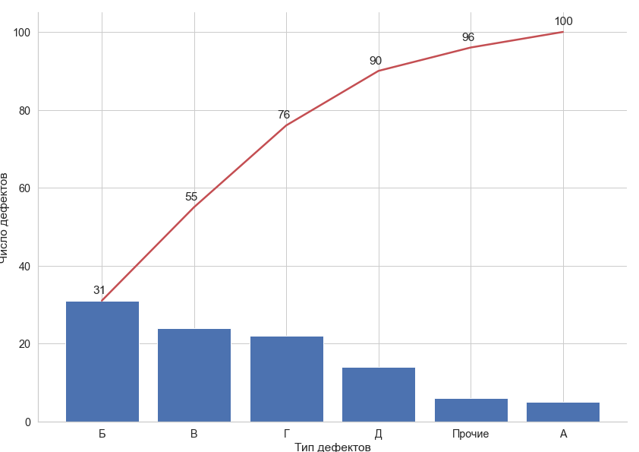

Рисунок 3 – Новая диаграмма Парето по видам дефектов

***Этап воздействия (внедрения)***

Были официально закреплены изменения в устройстве вальцевого оборудования. Изменения внесены в регламентирующую документацию соответствующих подразделений организации. Отслеживание результатов воздействия проводилось с помощью регистрационного листа, приведённого на рис. 4.

|  |  |  |  |  |  |  |  |  |  |
| --- | --- | --- | --- | --- | --- | --- | --- | --- | --- |
| *Отчет №* | | 199 | | | | *Дата открытия:* | 29.08.2021 | | |
| *Подразделение:* - | | | | | | | | | |
| **PLAN** | **Описание проблемы:** | | | | | | | | |
| Общее число проконтролированных изделий 1025. Обнаружено 148 дефектов, из них 37% имеют неодинаковый размер гранул. Данные представлены в контрольном листе (рис. 1) и диаграмме Парето (рис. 2). Дефектность превысила допустимую 2.5% и составила (54/1025) * 100 = 5.27%. Контролер Муковский Д.В. | | | | | | | | |
| **Группа по решению проблемы:** | | | | | | | | |
| *ФИО* | | | | *Отдел* | | *Телефон* | | |
| 1 Муковский А.Д. | | | | Отдел гл. технолога | | 12-23-34 | | |
| 2 Муковский Н.А. | | | | Отдел закупок | | 98-87-76 | | |
| **Временные мероприятия по блокированию негативного воздействия проблемы на последующие процессы:** | | | | | | | | |
| *Мероприятие* | | | | | *Верификация* | | | *Ответственный* |
| 1. 100% выходной контроль продукта | | | | | Контрольный лист результатов 100% контроля | | | Муковский А.Д. |
| 2. Дополнительное увлажнение вручную | | | | | Отчет Ф.1234 | | | Муковский Н.А. |
| **Выявление исходной (коренной) причины** | | | | | | | | |
| *Причина* | | | *Верификация* | | | | *Ответственный* | |
| Некачественный кофе | | - | Диаграмма причин и результатов. Диаграмма Парето по причинам. Данные с 29 августа по 29 ноября. | | | | Сосновский Д.Н. | |
| Длительное хранение | | - | Сосновский Ф.Д. | |
| Технология грануляции | | + | Сосновский Г.Ф. | |
| Дефект оборудования | | - | Сосновский В.Г. | |
| **Решение группы:** | | | | | | | | |
| Заменить устройство для распыления внутри барабана | | | | | | | | |
| **DO** | Приобретение нового распылителя для вальцевого оборудования, устройство было установлено внутрь барабана | | | | | | | | |
| **Check** | После внесения изменения в топологию локальной сети с 29 августа по 29 ноября были собраны новые данные и построена новая диаграмма Парето по типам дефектов, чтобы сравнить результаты (рис. 3). Снижение общей дефектности на 4.8% | | | | | | | | |
| **Action** | Изменения внесены в регламентирующую документацию соответствующих подразделений организации. Ответственный – главный технолог Муковский А.Д. | | | | | | | | |

Рисунок 4 – Регистрационный лист поэтапного решения проблемы

Выводы

В ходе практической работы был изучен метод решение проблемы в области качества PDCA, было найдено и задокументировано решение смоделированной проблемы в области качества методом PCDA.